Axiálny ventilátor CODE series
Bytové ventilátory série CODE sú určené pre montáž na stenu v miestnostiach s odvetrávaním. Ventilátor je zodpovedný za odvod použitého vzduchu z miestnosti, čím zabezpečuje správnu cirkuláciu vzdušných hmôt vo vnútri budovy.
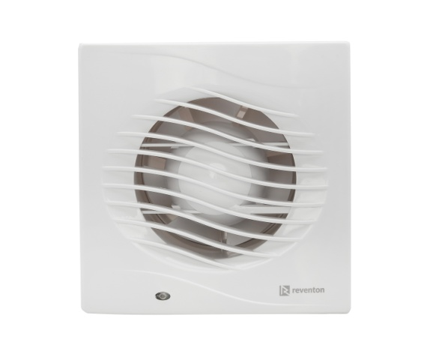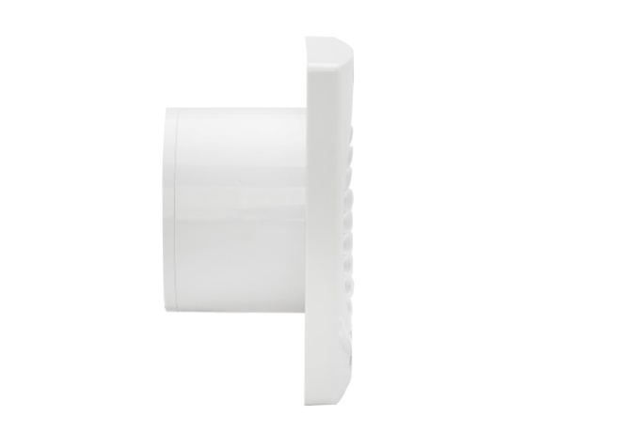

Vlastnosti zariadenia:
- výkonný, energeticky úsporný ventilátor
- 24-mesačná záruka výrobcu
- vstavaná spätná klapka
- tichý chod zariadenia
- moderný dizajn

Zariadenie je dostupné vo verziách:
- S-štandardná verzia
- T-verzia s časovačom
- PC verzia s ťažnou reťazou
Výkon motora: 12 – 18 W Puzdro: ABS plast
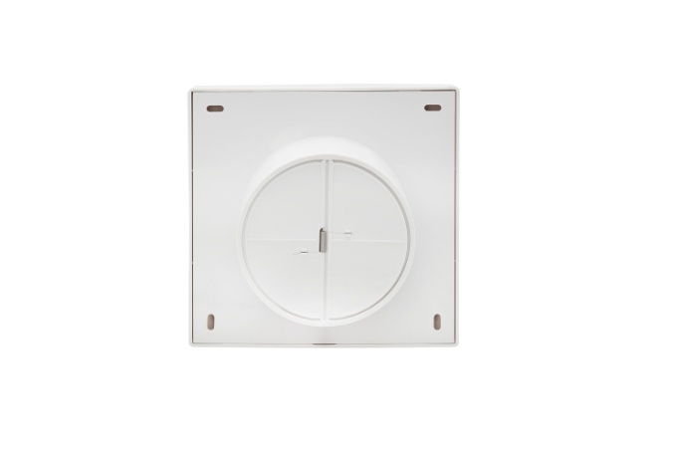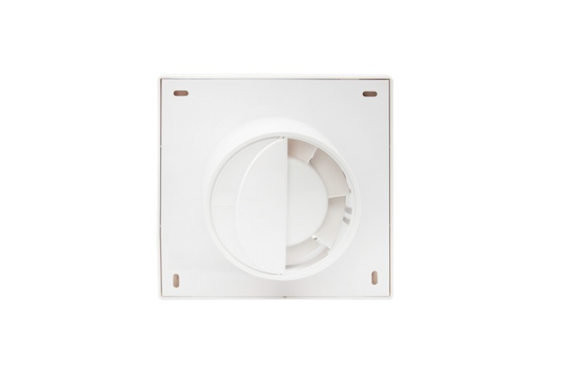
Axiálny ventilátor CODE series
Technické parametre:
